**GIT安装配置**

|  |  |  |  |
| --- | --- | --- | --- |
| **文档版本** | | | |
| 版本编号 | 版本日期 | 作者 | 修改描述 |
| 0.1 | 2020-04-20 | 陈迪 | 初稿 |
|  |  |  |  |
|  |  |  |  |

目录

1. GIT 4

1.1.1 GIT是什么 4

1.2 GIT和SVN的区别 4

1.3 GIT工作流程 5

1.4 GIT代码托管中心 7

1.4.1 代码托管中心协作方式 7

1.5 GIT安装 8

1.6 GIT命令操作 10

1.6.1 GIT 4大区域命令关系图 10

1.6.2 Git设置签名 10

1.6.3 GIT本地仓库命令 11

1.6.4 GIT远程仓库操作命令 24

1.6.5 Git远程连接异常 29

1.7 GIT基本原理 31

1.7.1 GIT保存版本的机制 31

1.7.2 GIT分支管理机制 33

1.7.3 Git暂存区的意义 36

1.8 Git Flow工作流 42

1.8.1 GitFlow是什么 42

1.9 Git图形化操作 46

1.9.1 Eclipse集成Git 46

1.9.2 Eclipse的Git操作 48

2 .SourceTree 72

2.1 SourceTree是什么 72

2.2 SourceTree基本使用 72

2.2.1 SourceTree配置忽略文件 78

2.2.2 SourceTree回滚提交 79

2.2.3 SourceTree分支管理 85

2.2.4 SourceTree连接异常 88

2.3 SourceTree GitFlow工作流使用 89

# GIT

### GIT是什么

* Git 是Linux Torvalds为了帮助管理Linux内核源码而开发的1个开源的分布式版本控制系统;Git可高效地处理任何小型、中型、大型项目;Git占用资源小,性能好;
* Git与常用的版本控制工具SVN,CVS等不同,Git采用分布式概念,不必服务端软件支持;

## GIT和SVN的区别

* Git是分布式的,svn不是,这是最核心区别
* Git把内容按元数据方式存储,而svn是按文件
  + Git元数据都存在.git目录,它是1个克隆版的版本库,拥有中央版本库的所有东西如:标签、分支、版本记录等
  + Svn从中央版本库检出的仅是文件,没有仓库的概念
* Git分支和SVN分支不同,分支管理是Git的另一个核心特点
* Git不依赖网络,本地有完整的版本库,可在本地做历史版本的回滚,而svn依赖网络,本地没有完整版本库,不能本地回滚历史版本
* Git若出现单点故障可从任意1个节点恢复完整历史数据,而svn则不能快速恢复历史数据

Git分布式图 svn集中式图

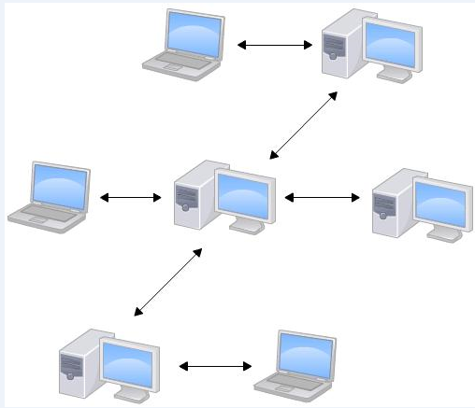 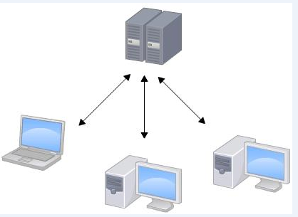

## GIT工作流程

* 名词解释
  + Workspace(工作区): 直接编辑文件的地方,平常的开发是拷贝远程库中的1个分支,基于该分支开发,在开发过程中就是对工作区的操作
  + Stage/index(暂存区): .git目录下的index文件,保存待提交的文件列表,标记了工作区中哪些文件是被git管理
  + Repository(仓库区/本地仓库): 存储从暂存区提交过来的文件,之后通过git push同步到远程库
  + Remote Repository(远程仓库): 远程代码共享区域,可能被分布在多个地点的本地仓库所修改,如代码托管平台:Github,GitLab
* Git 4大区域分布图

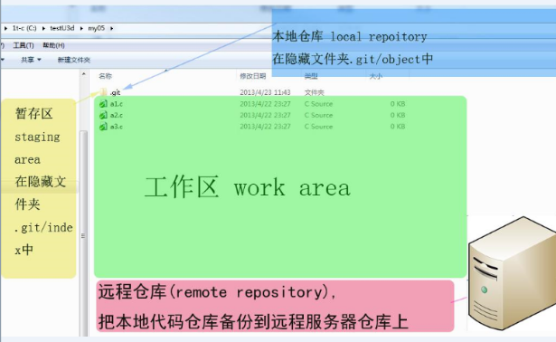

* Git 4大区域关系图

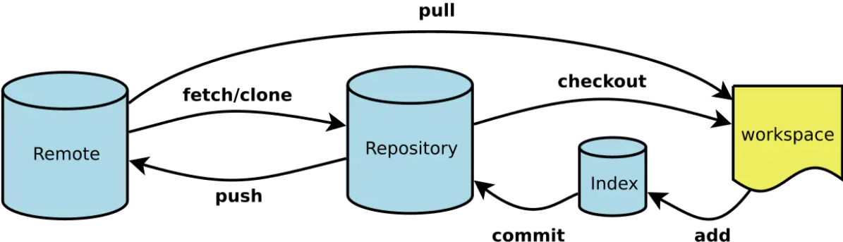

## **GIT代码托管中心**

* 代码托管中心任务:维护远程仓库
  + 局域网环境: 自行搭建Gitlab服务器
  + 外网环境: Github+码云

### 代码托管中心协作方式

* 团队内协作： 在A本地有代码先push到远程库,B克隆远程库代码到B本地库,B开发完成后push前要先申请加入到A团队,A将B加入到团队后B才能push到远程,最后A拉取B push上来的代码到A本地

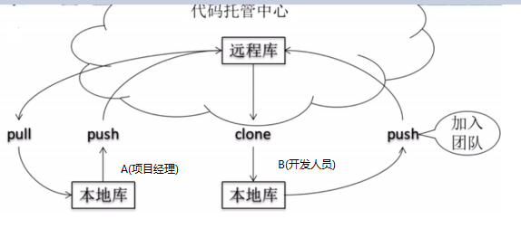

* 跨团队协作: 团队外开发人员B先fork A团队建的远程代码,开发完成后B发起pull request请求,要求远程库拉取B远程代码,经A审核后merge到A的远程库

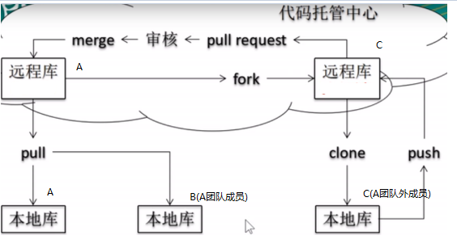

## GIT安装

* Git安装步骤
  + 官网获取GIT安装程序:[https://git-scm.com/downloads](https://git-scm.com/downloads%EF%BC%8C%E5%A6%82%E4%B8%8B%E5%9B%BE%EF%BC%9A)

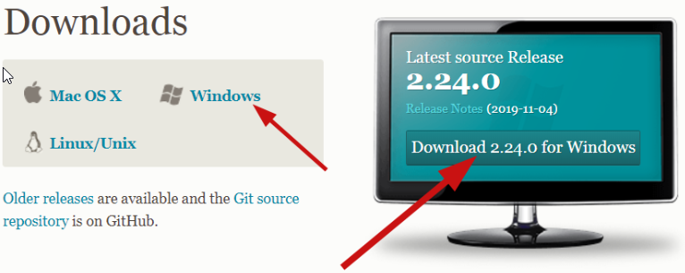



* 运行git安装包,一直下一步(采用默认配置),安装成功:桌面右键会看到有git bash或开始菜单栏搜git有git bash

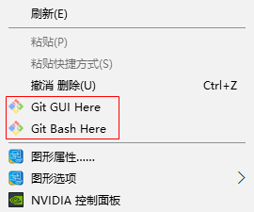

## GIT命令操作

### GIT 4大区域命令关系图

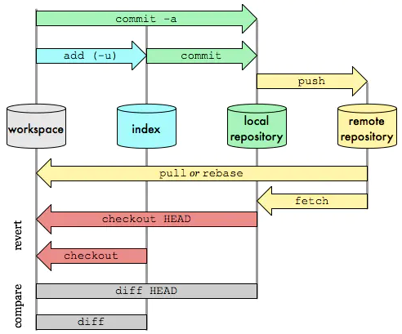

### **Git设置签名**

* 签名作用
  + 区分不同开发人员的身份,明确本次是谁的提交
  + 签名与远程库的登录账号密码无关
* 签名分类
  + 仓库级别: 仅在当前本地库范围内有效(若本地库变更则要重新设置新的签名)
    - git config user.name charles
    - git config user.email charlse@qq.com
    - 签名保存位置: ./.git/config
  + 系统用户级别(推荐): 登录当前操作系统的用户有效
    - git config **--globa**l user.name charles
    - git config **--global** user.email charlse@qq.com (用户名和邮箱均可不存在,每次提交代码签名信息和代码会一起提交到远程)
    - git config --global --list: 查global签名
    - 签名保存位置: ~/.gitconfig

### GIT本地仓库命令

* 初始化本地仓库
* 新建gitdemo目录作为本地仓库D:\git_workspace\gitdemo
* 进入gitdemo目录右键选git bash,并执行git init,看到.git目录生成则成功

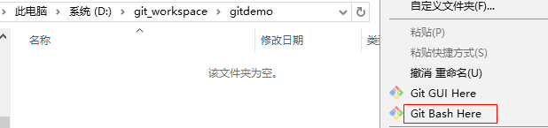

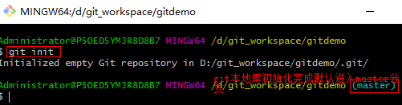

* 新建test1.txt并提交到本地仓库中,由git管理该文件
* git add 文件名: 将test1.txt添加到暂存区
* git commit -m ‘提交注释’: 将test1.txt提交到本地库
* git status: 查看工作区和暂存区的文件状态(是否有未被git跟踪的文件)
* git管理的文件有三种状态:已修改(modified)+已暂存(staged)+已提交(commited)

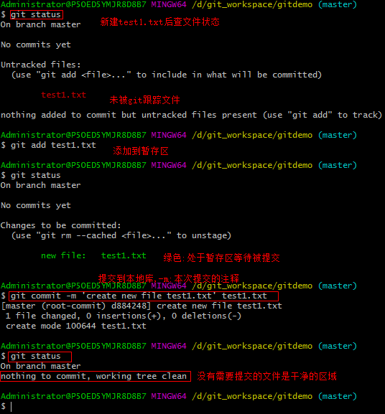

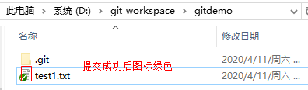

* 修改test1.txt文件内容,添加一行”first update”并提交
* git diff 文件名: 工作区文件修改前后的差异比较
* git diff HEAD^ 文件名: 工作区和版本库某个指定版本进行差异比较

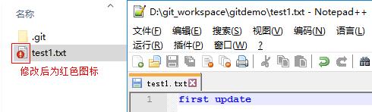

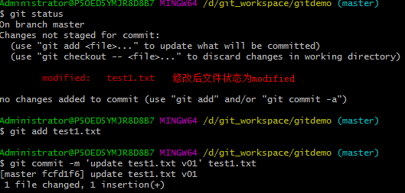

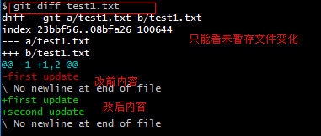

#### Git版本管理

* 查test1.txt文件历史提交记录
* git log: 查指定文件的历史提交记录(只显示基于当前版本的过去的历史记录,不显示未来的记录)
* git log --pretty=oneline: 1行显示历史记录

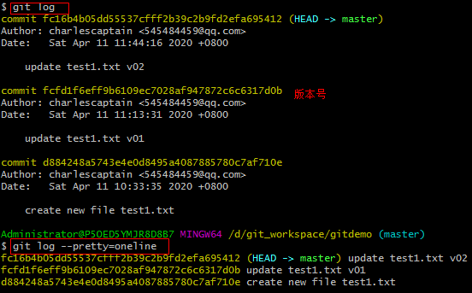

* 版本回退: 将test1.txt回退到上一个提交版本
* git reset --hard head^: 相对于当前版本回退到上一个版本
  + --soft参数(软合并)
    - 在本地库移动HEAD指针(工作区文件内容没变)
  + --mixed参数(混合合并)
    - 在本地库移动HEAD指针
    - 重置暂存区
  + --hard参数(强行合并)(推荐)
    - 在本地库移动HEAD指针
    - 重置暂存区
    - 重置工作区
* git reset --hard head~100: 回退到前第100个版本
* git reset --hard 版本号: 回退到指定版本
* git reflog: 查所有历史提交版本号(会显示回退或前进到指定版本指针需要移动的次数: HEAD@{3},表示需移动3次)

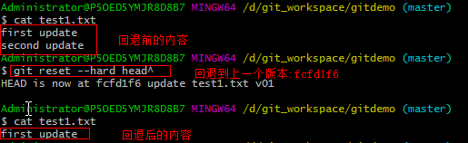

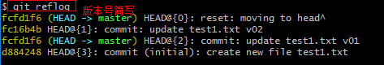

#### **Git标签**

* Git标签的作用: 用标签来记录开发中的关键时刻,如发布版本,重大修改和升级,标签也是版本库的一个快照
* 标签命令使用
  + 列出标签
    - git tag: 列出所有标签
    - git tag -l ‘1.0.*’: 以特定模式查找标签

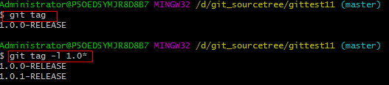

* 创建标签
  + git tag -a 1.0.2-RELEASE -m ‘my version 1.0.2-RELEASE’

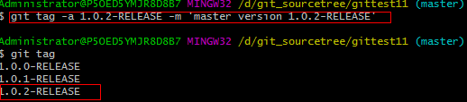

* 查看标签信息
  + git show 1.0.0-RELEASE

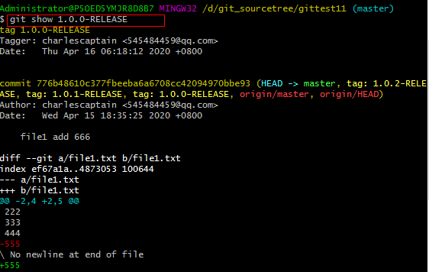

* 共享标签
  + git push origin 标签名

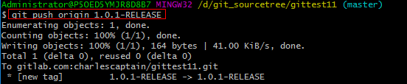

* 删除标签
  + 删除本地标签
    - git tag -d 标签名

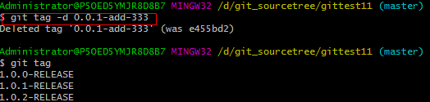

* 删除远程标签
  + git push origin --delete 标签名



* 基于标签检出新分支,方便获取打标签的版本
  + - git checkout -b 分支名 标签名

#### Git分支管理

* 分支管理: 允许开发团队在工作过程中使用多条生产线同时推进多个任务(多个功能同时开发),分支间相互隔离,可删除已开发完成的分支
* 分支操作
* git branch -v: 查看当前分支
* git branch 分支名: 创建分支
* git checkout 分支名: 切换分支
* git checkout -b 分支名: 创建并切换到某个分支
* git merge 分支名: 合并某分支到当前分支(注:如master要合并dev,则需先切换到master)
* git branch -d 分支名: 删除分支
* 基于master分支创建dev分支,并将dev分支数据合并到master分支

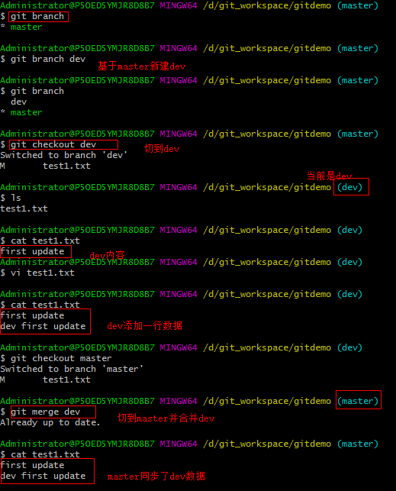

* 解决分支合并冲突: dev中修改test1.txt并提交,切到master修改test1.txt并提交,master合并dev时产生冲突,此时要解决master中test1.txt中的冲突(保留两边的数据),最后提交
* 冲突产生原因:不同分支改了相同的位置,git在合并时不知到底哪个是你想保留的,故提出疑问,让你自己手动选择要保留的内容,从而解决冲突
  + 分支冲突的解决和远程拉取产生冲突是一样的,若本地的修改不是基于远程最新版做的修改则不能推送,必须先拉取远程最新版后解决产生的冲突文件后才能推送
  + 若远程和本地两边版本都变了就要先拉取远程再推送,如此时修改的是同一个文件则拉取会有冲突,若不涉及同一个文件的修改则无冲突

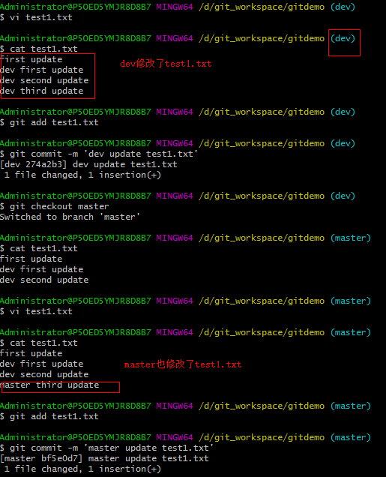

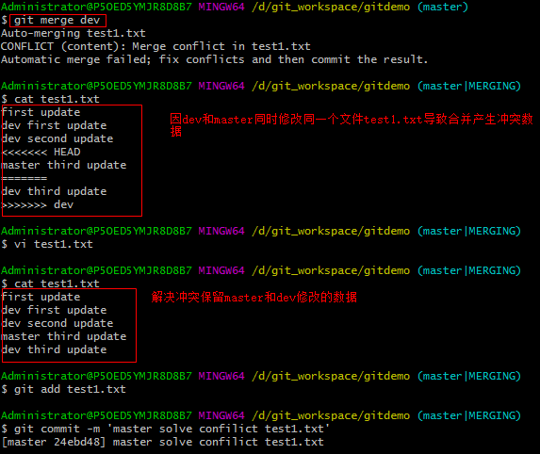

### GIT远程仓库操作命令

* 本地保存远程库地址
  + git remote -v: 查本地是否有保存远程库的url地址
  + git remote add origin 远程库地址: 将远程库地址保存到本地并起默认别名:origin(在推送前先在本地定义好远程地址,方便推送)

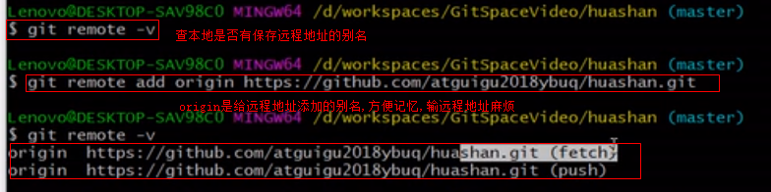

* ssh和http连接方式区别
  + http方式要求创建的是公有项目(public),private和internal不能用http方式连接,而ssh方式在3种模式下均可
  + http每次推送代码都要输密码,而ssh则不用
  + ssh在克隆代码前要先在gitlab中设置好ssh key,且自己必须是该项目的拥有者
* 创建ssh key
* 输入命令ssh-keygen -t rsa -C ‘你的邮箱地址’ ,一直按回车: 会在目录C:\Users\Administrator\.ssh下生成公钥和私钥

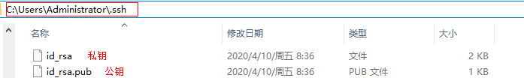

* 为gitlab账号添加ssh key



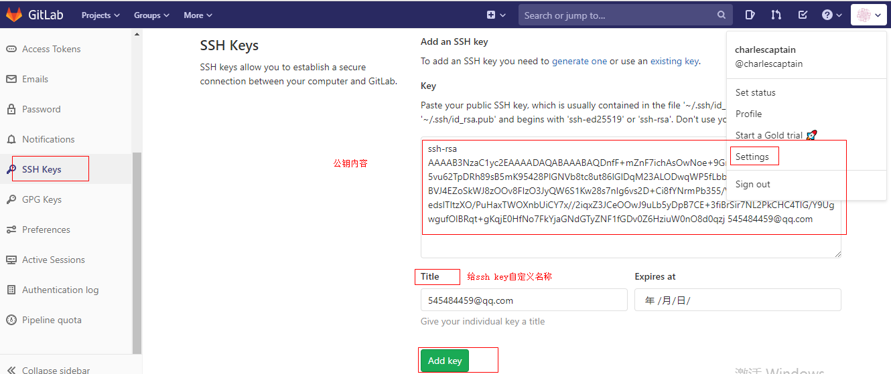

* 在gitlab上新建1个远程仓库并将其克隆到本地仓库
* 新建1个项目git_demo并添加1个文件:file1.txt

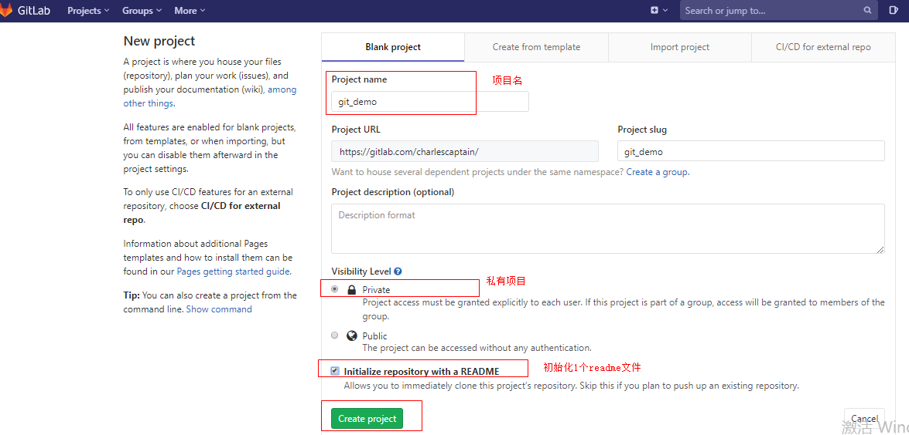

* git clone 远程库地址
  + Clone效果
    - 将git_demo克隆到本地仓库
    - 自动在本地添加远程库地址别名:origin
    - 自动初始化本地库

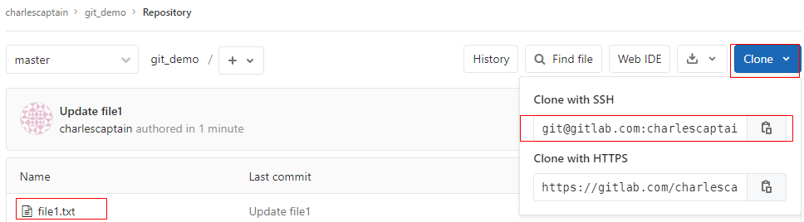

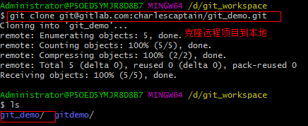

* 拉取远程库的修改
  + git pull origin master: 修改远程仓库git_demo的file1.txt内容:增加一行“add first line”,并将该文件拉取到本地库

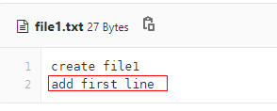

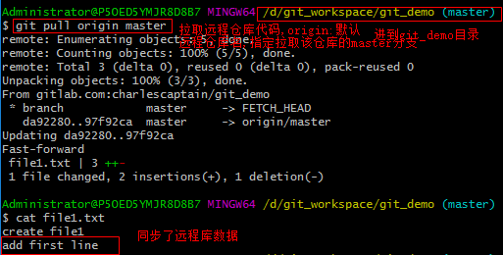

* git fetch和git pull区别
  + git fetch: 获取远程库最新版到本地库的1个临时分支,此时并没合并到本地库(本地库文件还没更新),若想合并再用git merge
  + git pull=git fetch+git merge---获取远程库最新版并合并到本地库
  + 在sourcetree上操作获取后会提示有1个待拉取,需拉取后才能合并到本地库,故直接用拉取更方便
* 推送本地库的修改
  + git push origin master: 在本地库修改file1.txt:添加一行local add first line”,并推送到远程库

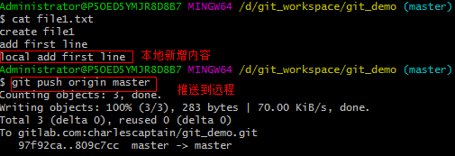

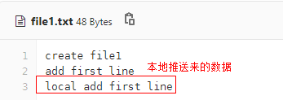

### **Git远程连接异常**

* 若用ssh地址从远程库克隆项目报连接异常如下图

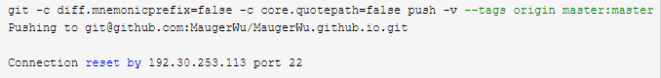

* 两种方式解决:
  + 转用https方式连接,输入github账号密码
    - 取消防火墙阻止端口22上的ssh连接
    - 控制面板--->windows防火墙--->

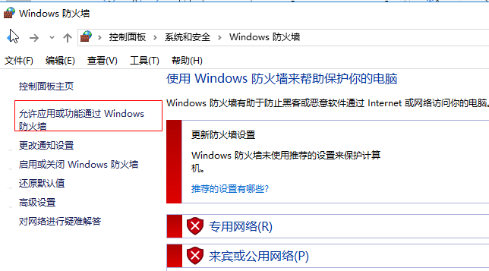

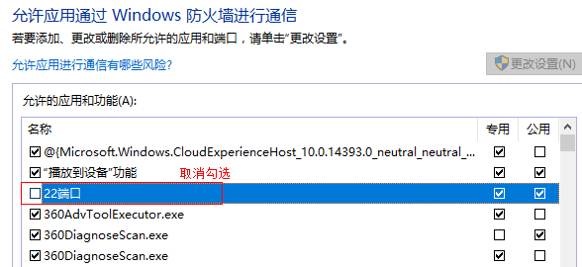

* 场景: 若一开始是在本地建仓库推送到远程,在给本地库添加远程地址后推送报错如下: 因本地和远程是两个独立的库,无法合并不相关的历史



* + 解决: git pull origin master --allow-unrelated-histories
  + 推荐使用git clone从远程拉取工程到本地则不会出现该问题

## GIT基本原理

### **GIT保存版本的机制**

#### Svn文件管理机制

* SVN增量式管理
  + 节约存储空间: 每个版本仅保存增量数据,避免了重复数据的保存,如会把原始文件File C和之后新增的内容A1+A2合并起来作为新版本version3的全量数据

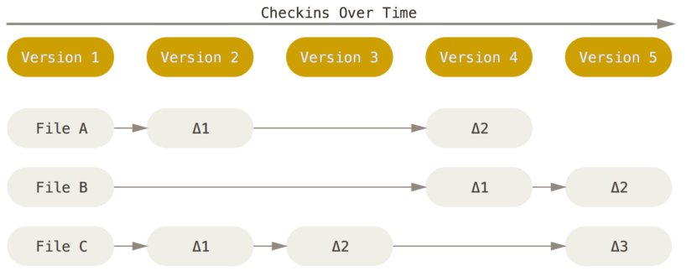

#### **Git文件管理机制**

* + Git快照流(全量式管理)
    - 每个版本都形成1个独立的快照,对用户而言每个快照都是一份全量数据,通过文件的快照能恢复到特定时间点的文件状态
    - 没有发生改变的文件只存文件的引用(如version2的B和version3的A1)
    - Svn每个版本只存文件的增量数据,若想拿version3的全量数据需合并version123的所有数据

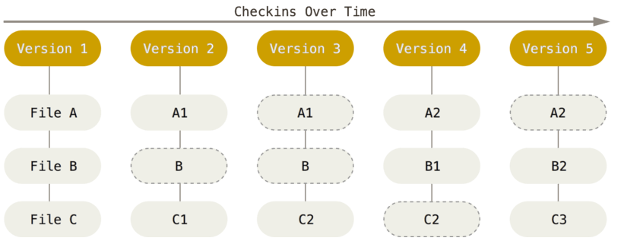

* Git提交对象
  + 提交时会创建1个提交对象
    - 首次提交产生的提交对象没有指向父对象的指针
    - 普通提交产生的提交对象包含指向父对象的指针
  + 若有3个文件需提交,会先根据每个提交文件内容计算出各自的hash值--->将所有目录下文件的hash值构成1个树对象tree(包含每个具体文件及hash值),树对象自己也有hash值
  + 提交对象有自己的hash值且包含树对象的指针

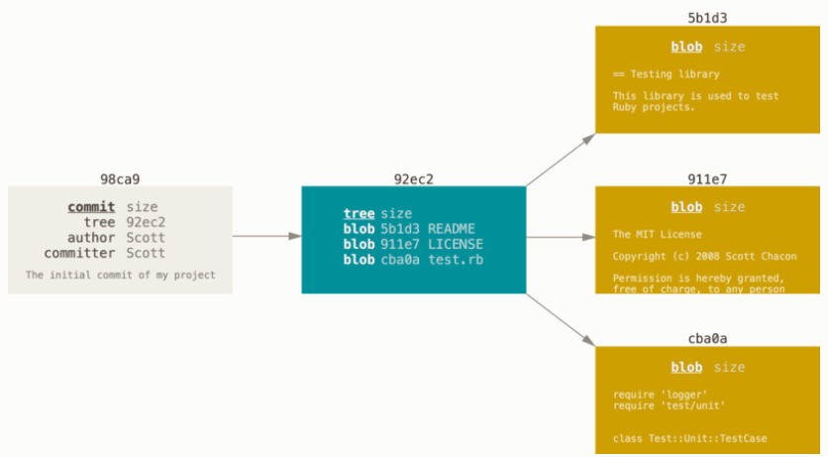

* 每个版本/快照间是有父子关系的,通过parent建立父子关系形成版本历史记录,一个快照对应一个提交对象

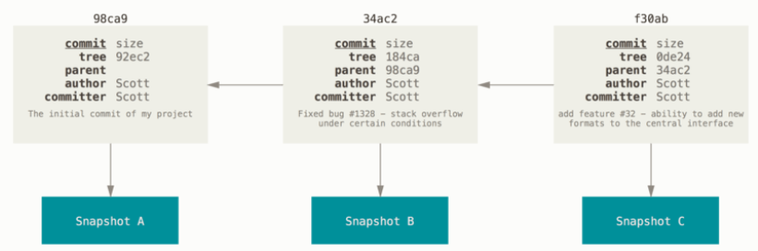

### GIT分支管理机制

* Git分支作用: 方便地进行版本部署和开发

#### 分支的创建

* 分支创建就是新建1个指针testing指向原提交点f30ab(而svn新建分支是做文件的拷贝,耗时)

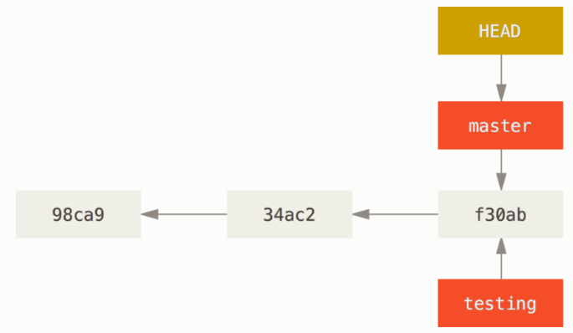

#### **分支的切换**

* Head: 特殊指针,指向当前所在的本地分支
  + 下图中HEAD指向testing表示当前本地处于testing分支

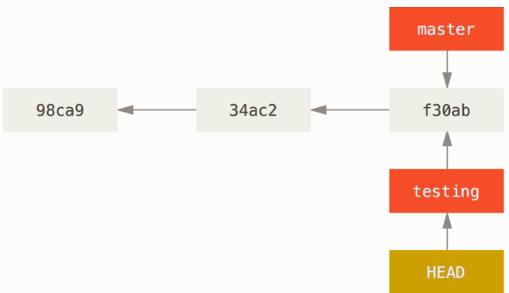

* Testing分支提交后会生成1个新的提交点对象87ab2,而master指针仍留在原提交点f30ab,故分支间互不影响

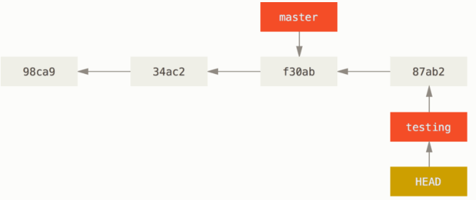

* + 切换回master只需移动HEAD指针不用做文件的复制操作

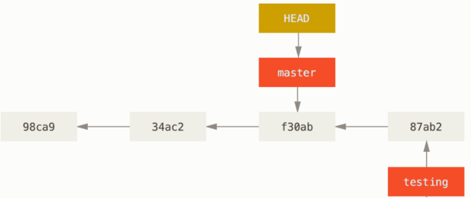

* Master提交后才开始有自己独立的分支提交点c2b9e

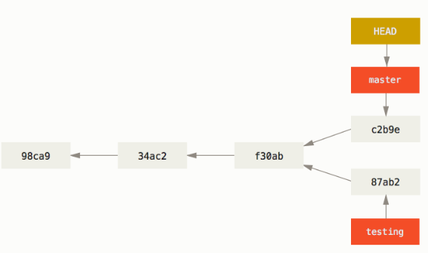

### Git暂存区的意义

* Git暂存区
  + 暂存区是一个索引文件:.git/index,存的是文件的目录树,记录了文件名、文件的时间戳、文件长度、文件类型以及最重要的SHA-1值，文件的内容并没有存储在其中,文件内容存在.git/objects,每次提交的是暂存区所对应的文件快照(暂存区包含了一次commit的所有文件)
  + 暂存区建立了文件和.git/objects目录下的对象实体间的映射关系
* Git应该如何提交修改
  + 每一个完整的功能应该单独做成一次提交,保证了提交版本历史记录的清晰度,方便回滚,否则当回滚历史时会分不清每个版本包含哪些功能或修复了哪些bug
  + 保证commit的干净和降低commit的粒度
* Git暂存区的作用
  + **保存阶段性的文件提交(功能没写完也可提交)**,而svn需保证提交代码的完整度
  + Stash和stage的区别
    - Stash是一个git命令,将工作区和索引中的内容暂时存到一个堆上,做临时存储
      * 打断当前代码的编写,可切换分支进行其他操作
    - Stage是git中的一块区域,工作区文件提交前要先经过staging area
  + Stash贮藏使用场景
    - 写到一半的代码不适合做一次版本的提交,此时有紧急bug需切换到其他分支操作,切换分支报错,因当前分支有未提交内容不可做分支切换,此时可用git stash先贮藏当前修改内容,贮藏后文件状态是干净的,此时可切换到其他分支修复bug后再切换原分支并取出原贮藏内容继续开发
    - 就可将阶段性的代码先保存到暂存区,等处理完紧急任务后再切回来处理手头的任务,等功能代码写完后再做一次完整的版本提交
  + 还没拉取远程代码就在本地添加了一行”aaa”,此时想起要拉取远程最新代码,而远程也已被修改

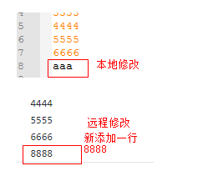

* 拉取merge失败提示本地先commit或stash

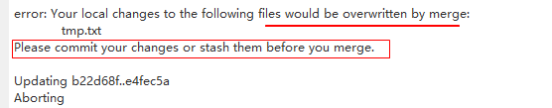

* 点贮藏:贮藏本地的改变，贮藏后本地文件状态是干净的,故可拉取

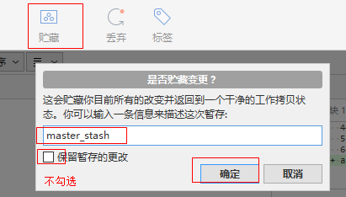

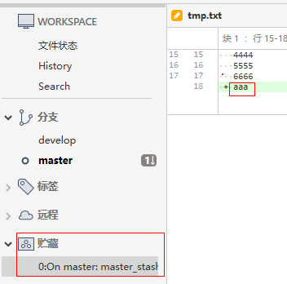

* 贮藏后做拉取,本地修改”aaa”被丢弃,添加了远程内容”8888”

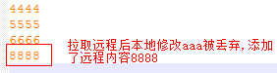

* 恢复贮藏内容,报合并冲突,解决冲突即可

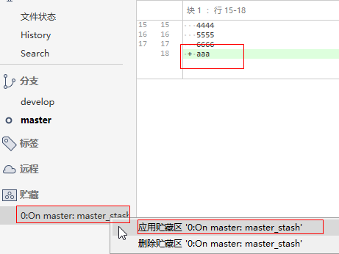

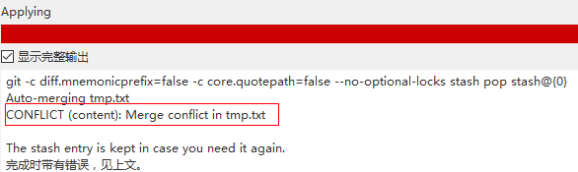

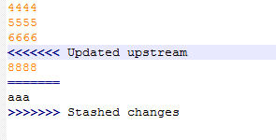

* 解决冲突后,保留了本地修改和远程修改的内容

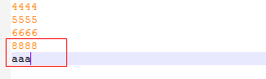

## **Git Flow工作流**

### **GitFlow是什么**

#### GitFlow定义

* GitFlow是在项目开发中遵循的一种代码管理方案,提供了管理大型项目的框架,给不同分支分配明确的角色并定义分支间如何交互,简化了git操作

#### **GitFlow分支类型**

* **GitFlow5种分支类型**
  + Master:主分支,存发布正式版本的历史,只要有合并到master分支，就应该打好Tag以方便跟踪
  + Develop: 日常开发分支,功能的集成分支
  + Feature: 具体功能开发分支,只与develop分支交互，为每个新功能新建一个feature分支
  + Release: 预发布分支,基于develop分支创建,用于发布前的测试,测试成功后将其合并到master和develop并打上版本标签
  + Hotfix: 用于线上bug的热修复,该分支是基于线上master分支,bug修复完后合并到master和dev,并打上版本标签

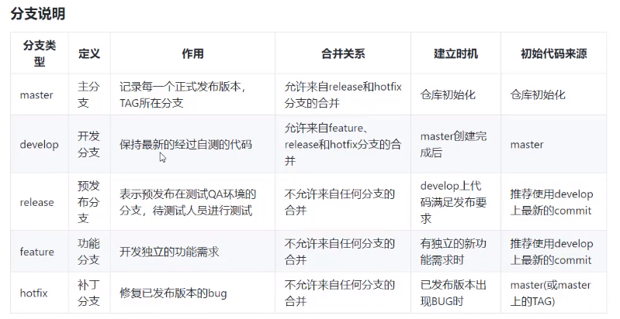

#### **GitFlow**

* GitFlow是由Vincent Driessen 推出一种成功的git分支模型
* GitFlow工作流程图
* 功能驱动式开发: 需求是开发的起点,先有需求再有功能分支,完成开发后功能分支就被合并和删除
  + 项目存在两个长期分支:master(稳定发布版)+develop(最新开发版)
  + 三个短期分支:feature+hotfix+release,一旦完成开发就被合并进develop或master和被删除

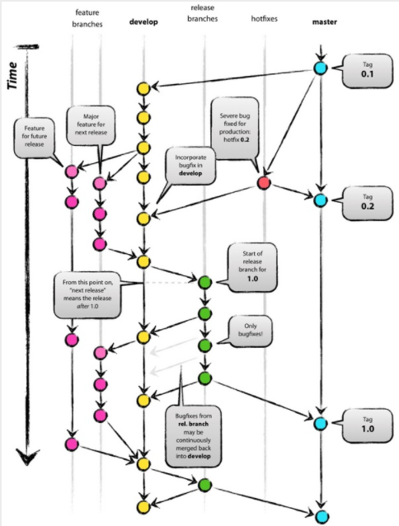

* Gitflow和各个开发环境的对应---分支流程对应环境流程---若每个环境进行严格测试则代码上线的bug率会很低

测试环境：团队集体进行功能测试环境

线上环境:与真实环境一致

小团队直接省略release分支,预发布环境用master---

建议:保持dev和feature同步---因我们在开发feature时,别人会在dev上合并代码,当你开发完feature合并到dev时可能会发生很多冲突(因别人的提交同一个文件)---故要时刻保持dev和featur差距不能太大,若团队dev分支代码变动频繁则每天上班前将dev代码合并到当前开发的feature,好习惯---可保证最后feature提交到dev后冲突基本都解决了

Feature分支虽然是个人独立的,但每天的代码也要提交1次到feature,预防突发事件可追回之前提交过的代码.避免几天的工作白费---故每完成1个小功能则提交代码到feature是个好习惯

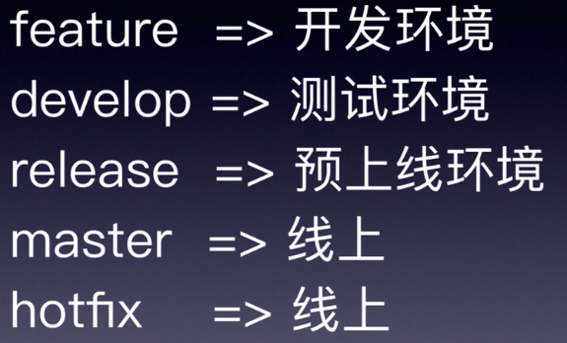

## **Git图形化操作**

### Eclipse集成Git

#### Eclipse安装Git插件

* 查看Eclipse是否已装git插件,若无则需先安装

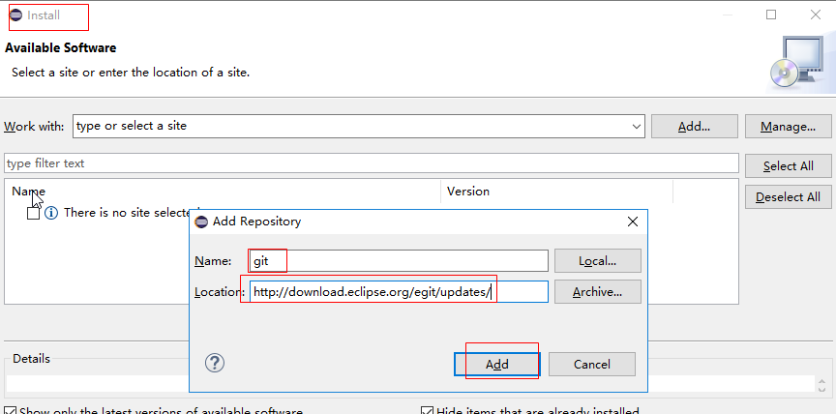

* 3个勾选后点next做安装即可

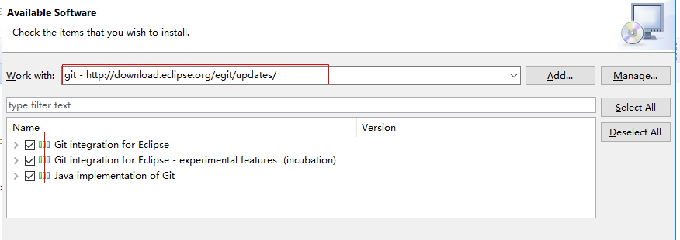

* 说明已成功安装git插件

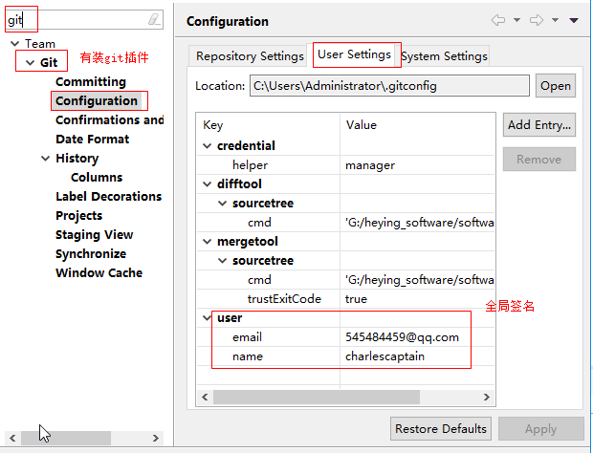

### **Eclipse的Git操作**

#### Eclipse本地库操作

* 对Eclipse工作区做git初始化,建立git仓库
* 工程--->右键--->team--->share project--->git--->

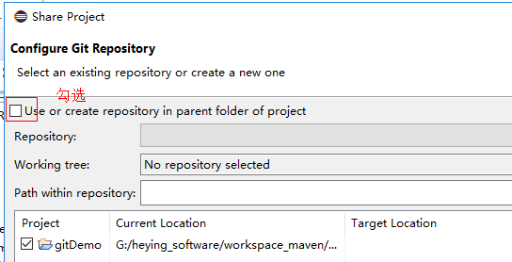

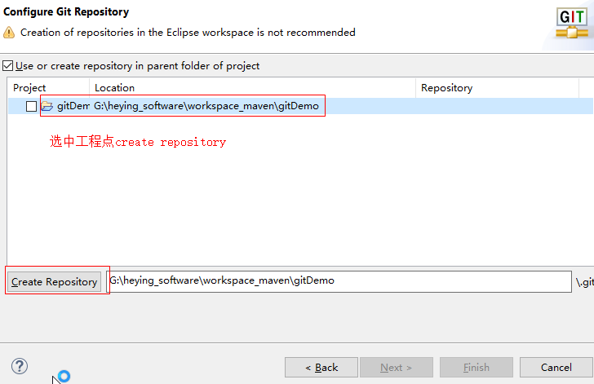

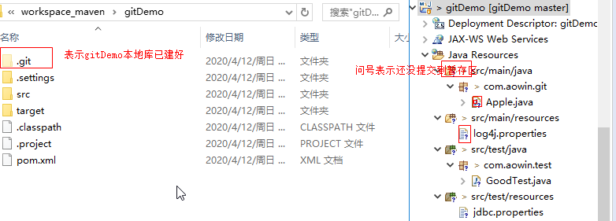

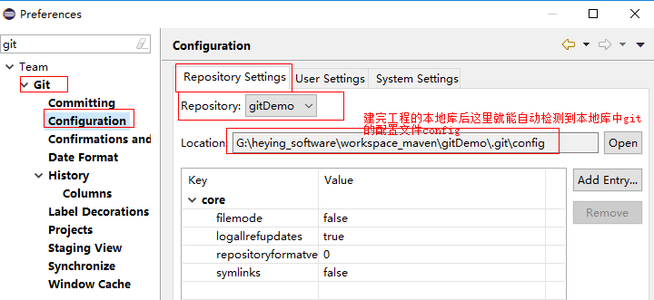

* 设置工程范围的签名

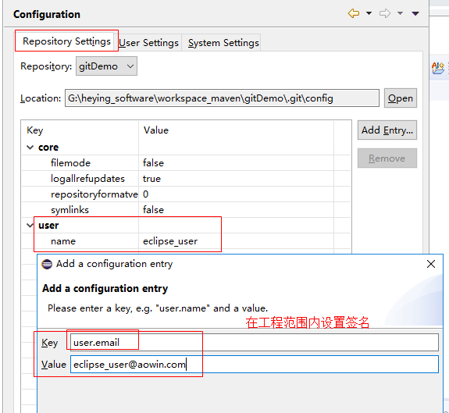

* 文件图标的含义

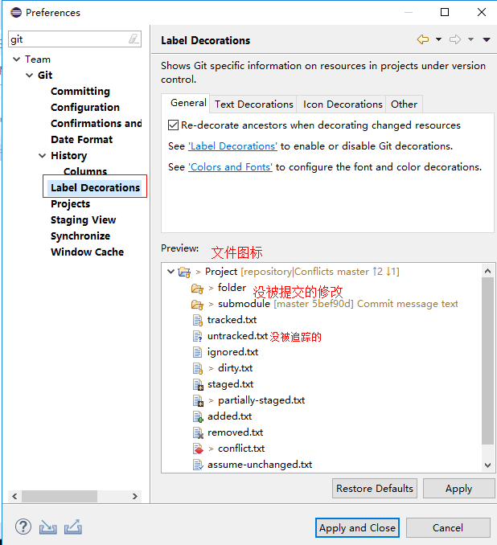

* Eclipse 对文件的add 和commit操作
  + 选中文件右键--->team--->commit

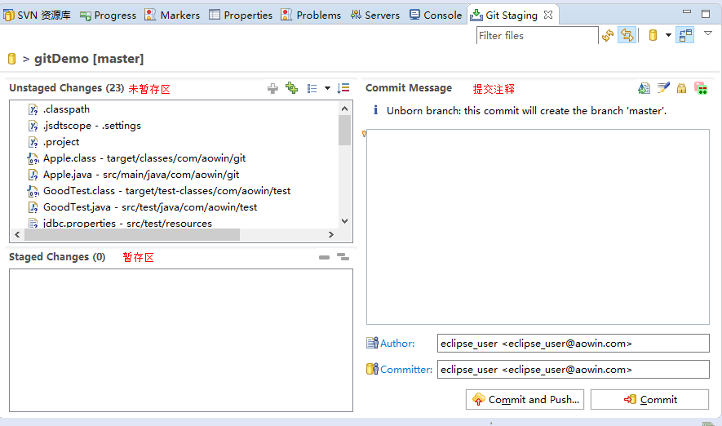

* 用.gitignore文件来忽略Eclipse的特定文件(不想提交的文件)
  + Eclipse特定文件
    - classpath+.project+.settings目录下的所有文件,这些都是Eclipse为了管理工程而建出的维护文件,和开发代码无直接关系,最好不要在git进行追踪,最好将它们忽略
  + 为什么要忽略特定文件?
    - 因不同版本的Eclipse特定文件有所不同,若都提交到同一个远程库,可能会产生冲突,解决这些文件的冲突,对开发并无意义,麻烦,故要忽略
  + Navigator视窗能看到隐藏文件

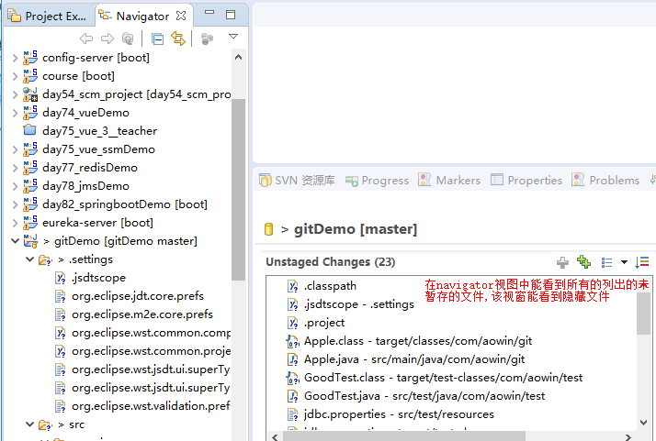

* + 配置忽略文件
    - https://github.com/github/gitignore---列出了各种名称的忽略文件

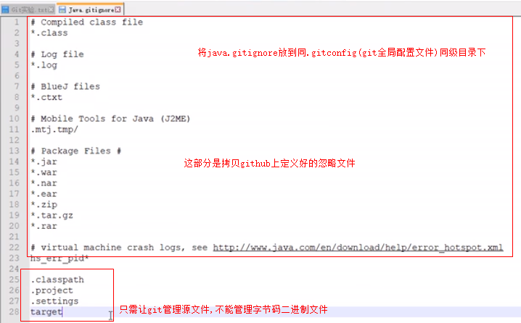

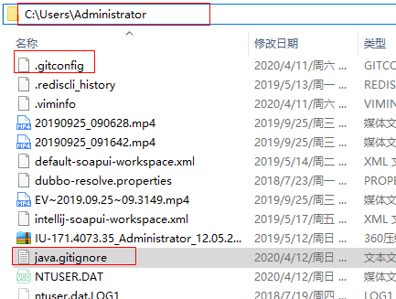

* + - 配置.gitconfig文件(git的全局的配置文件),只要配置的路径是能找到Java.gitignore即可

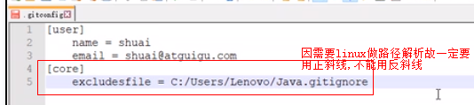

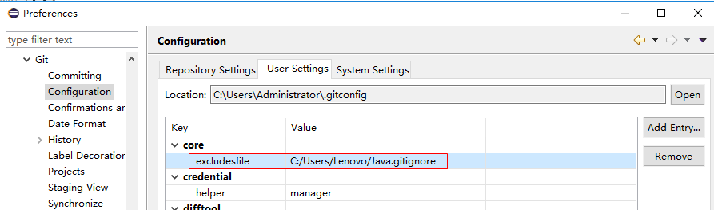

* + - 重启Eclipse后的效果

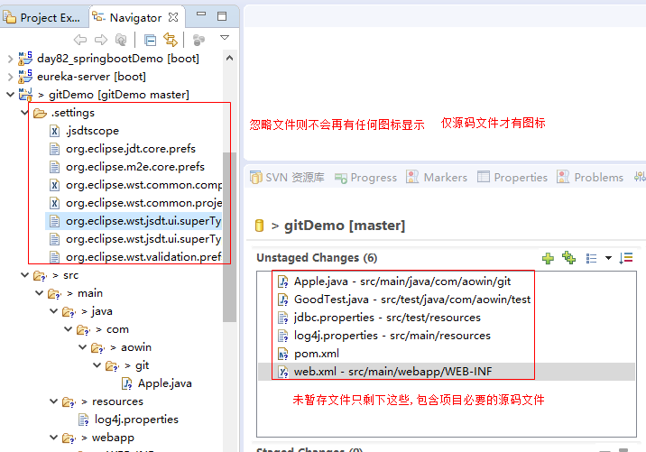

* Eclipse中的git基本操作
  + 将文件添加到暂存区

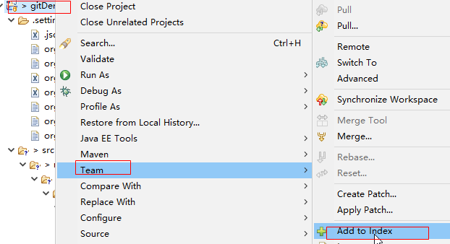

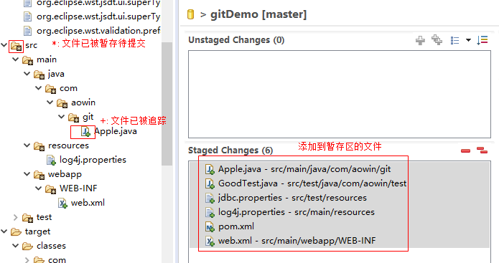

* + 提交文件:add to index+commit或直接commit+拖拽未暂存区文件到暂存区再点commit

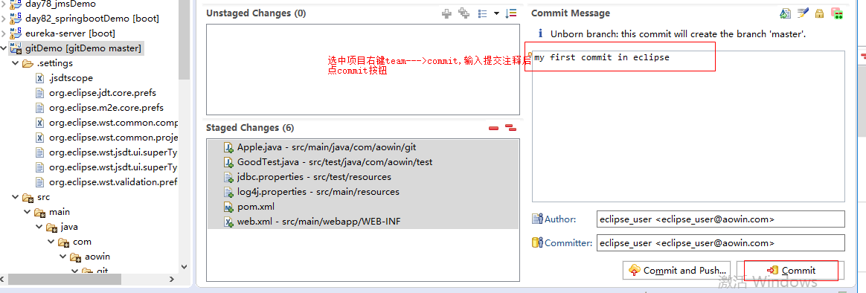

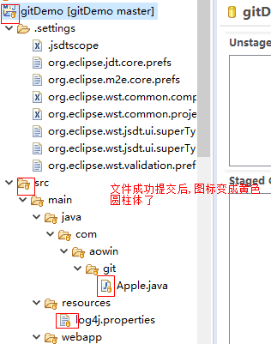

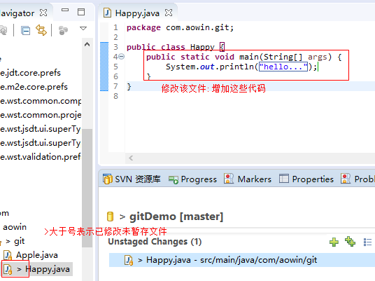

#### **Eclipse远程操作**

* Eclipse本地库推送到远程库
  + 先在gitlab中新建1个项目并克隆远程地址,因推送时需要指定远程库的地址

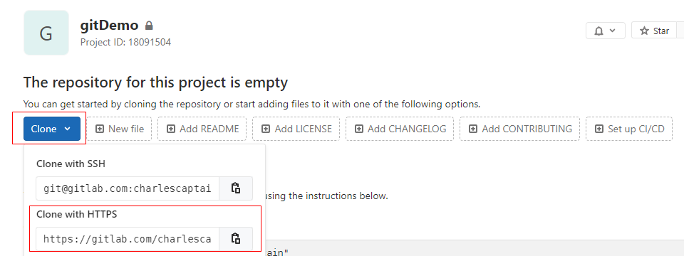

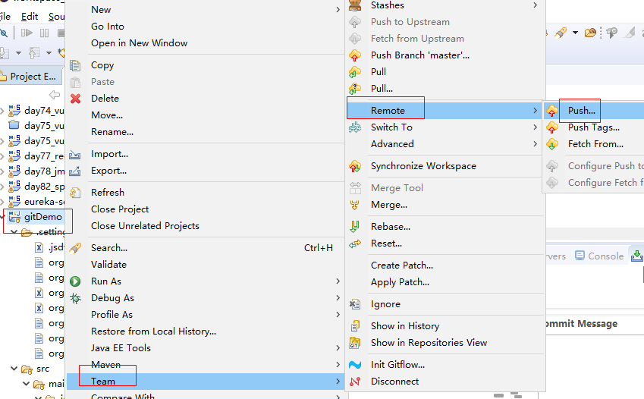

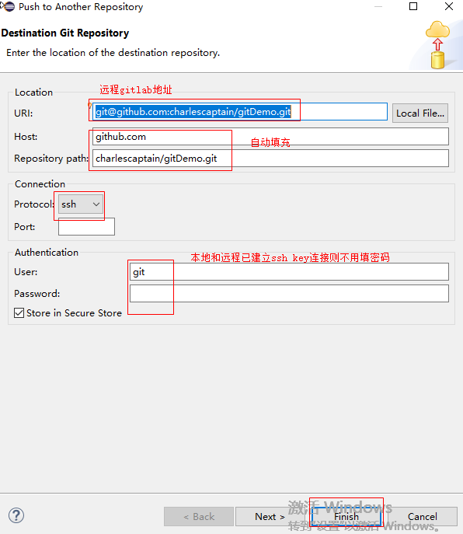

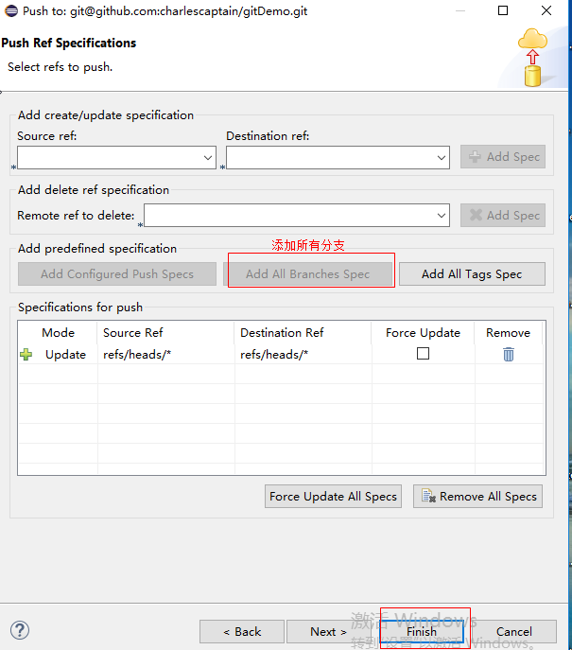

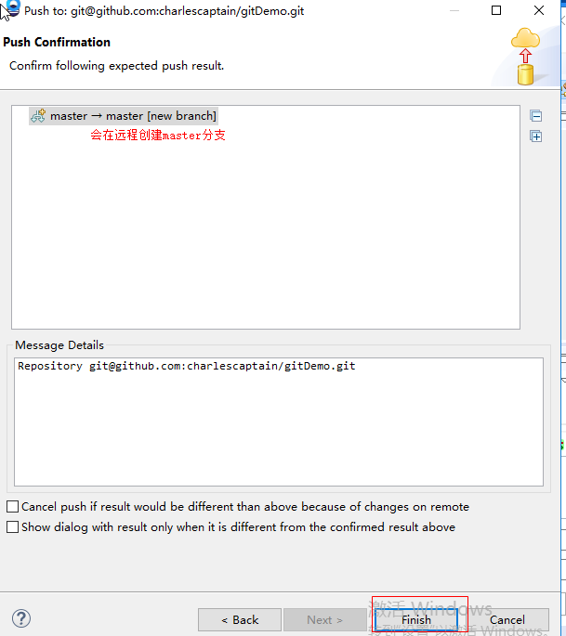

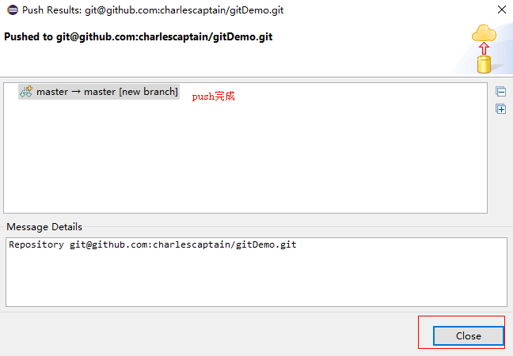

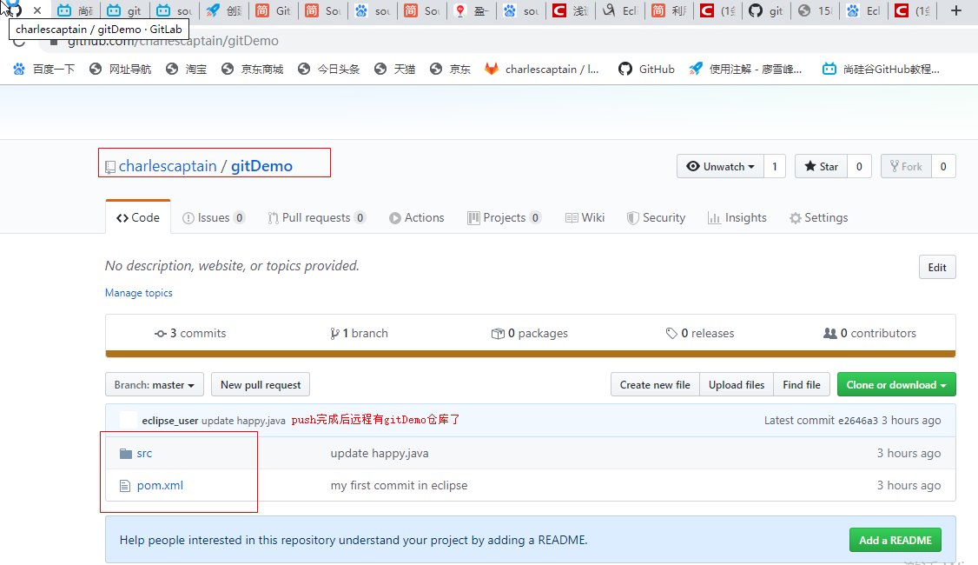

* + Eclipse远程库拉取到本地库
  + 远程项目导入到本地
    - File--->import--->

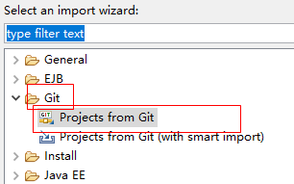

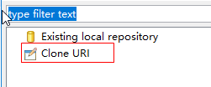

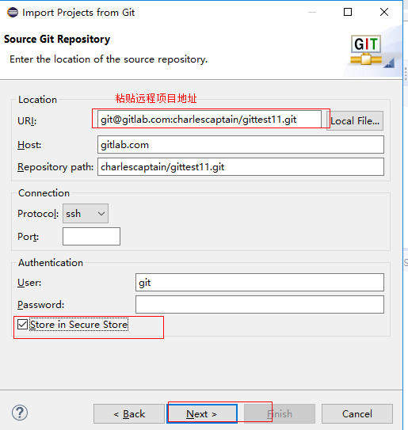

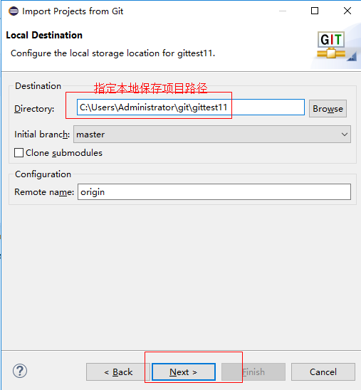

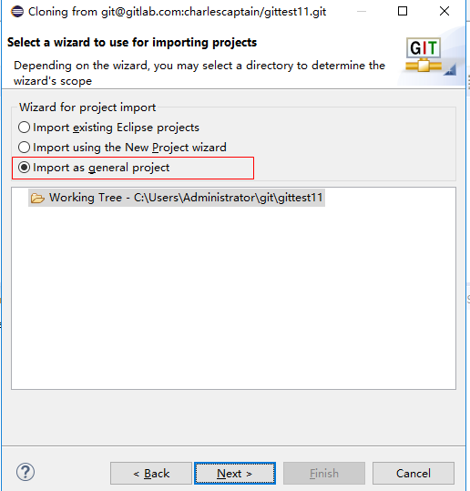

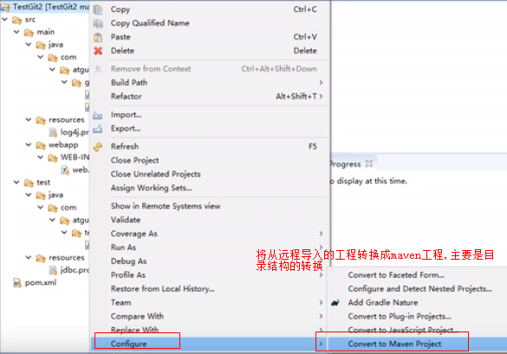

#### **Eclipse解决冲突**

* 本地准备2个项目gitDemo+gitDemo2,这2个项目导入的都是同一个远程项目gitDemo,演示2个项目同时修改同一个文件Happy.java并提交到远程库时会发生冲突
* 对gitDemo和gitDemo2的Happy.java都做修改并提交,推送到远程,发现若先推送了gitDemo则gitDemo2推送时会有冲突

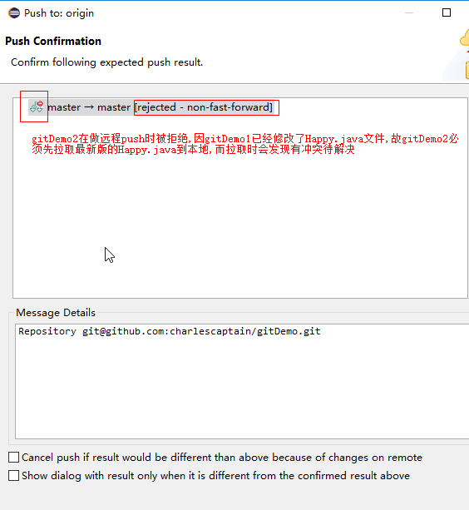

* 对gitDemo2执行pull操作发现有冲突

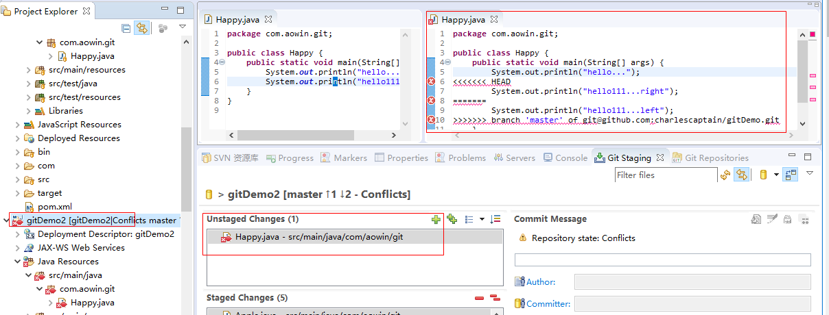

* 解决冲突(用eclipse的图形化工具来解决,不用手动合并文件)
* 选中冲突文件右键--->team--->merge tool

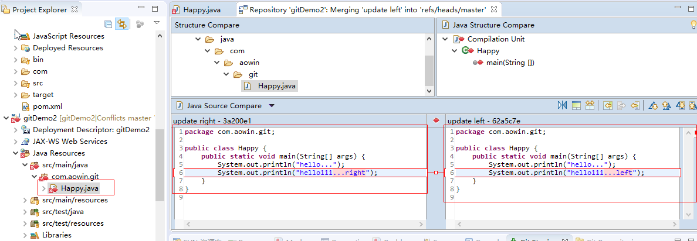

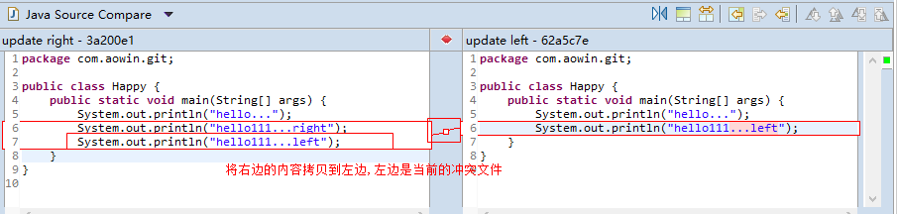

* 解决冲突后提交Happy.java,并推送到远程库

# .SourceTree

## SourceTree是什么

* SourceTree是一款免费的Git可视化客户端工具,简化了git仓库间的交互

## SourceTree基本使用

* 克隆远程库git_demo到本地仓库:D:\git_sourcetree

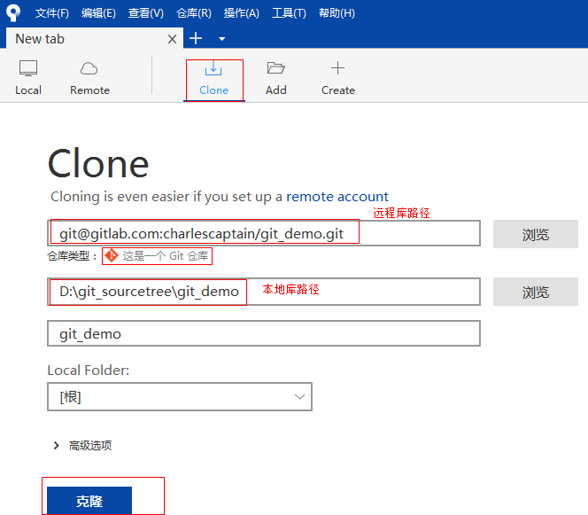

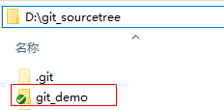

* 远程库修改file1.txt,并拉取到本地库

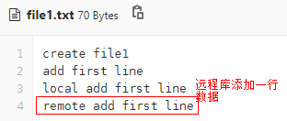

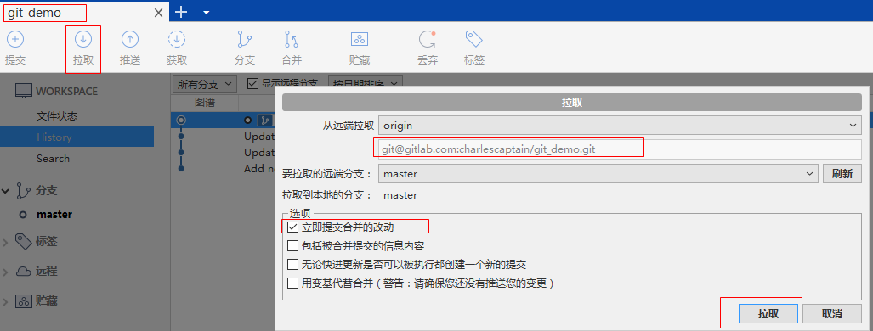

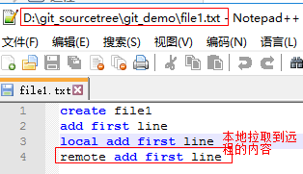

* 本地库修改file1.txt,并推送到远程库

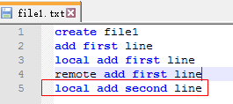

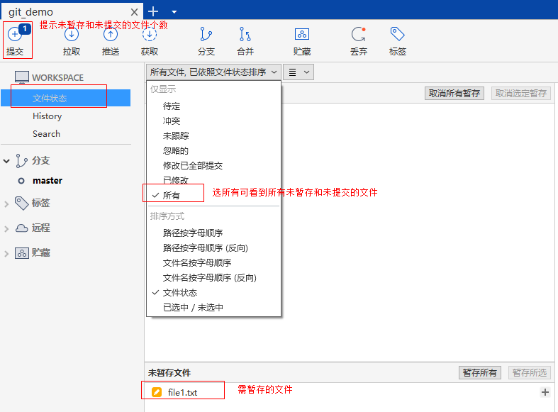

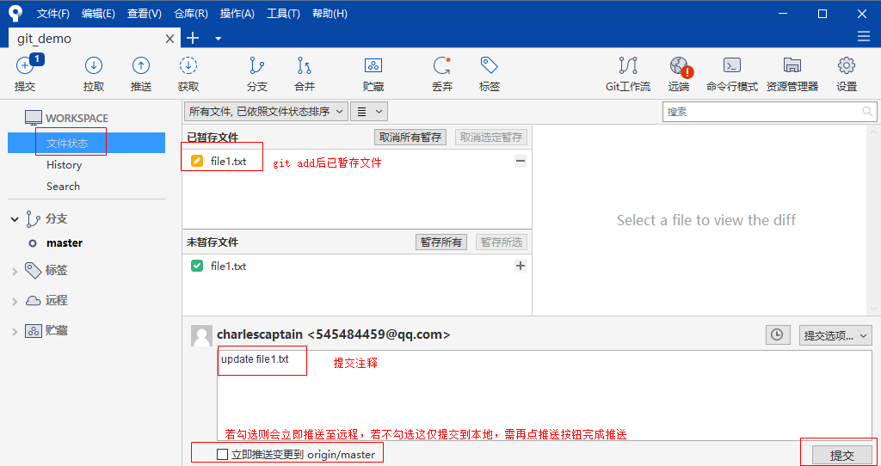

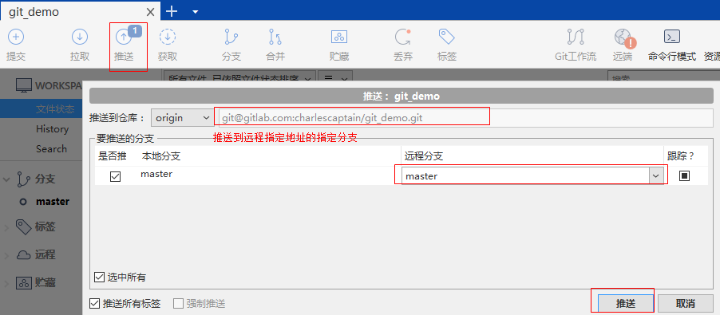

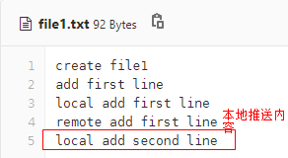

* 解决冲突: 远程和本地都对file1.txt做修改后,由本地推送到远程报错,需先拉取,本地产生冲突文件,解决冲突后再推送到远程

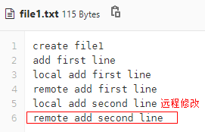

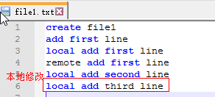

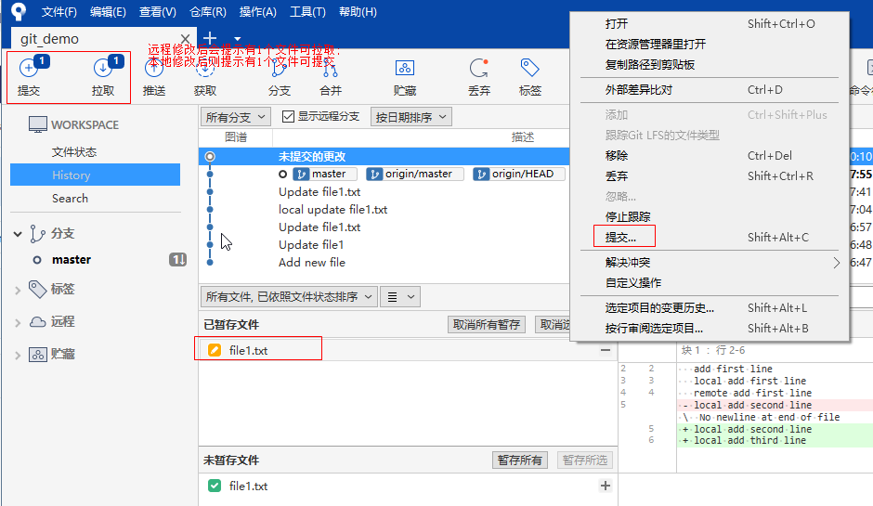

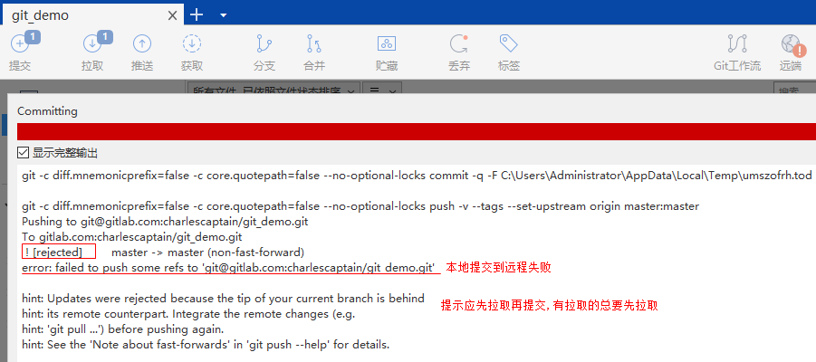

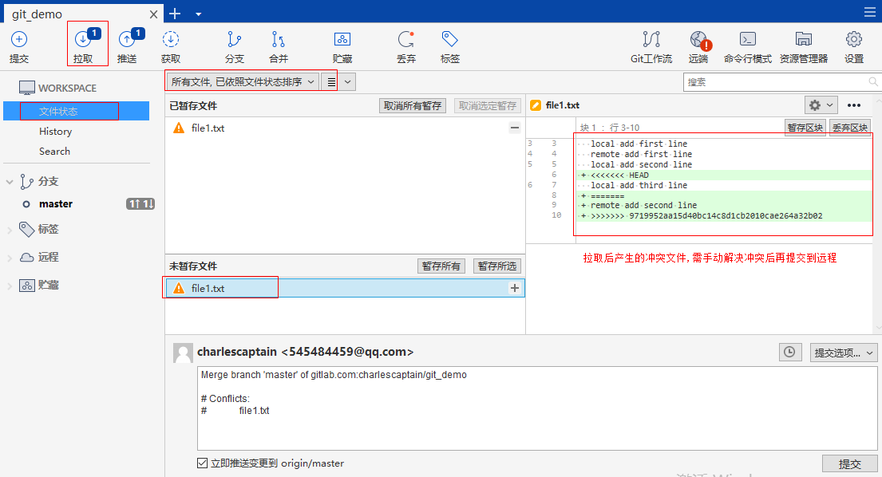

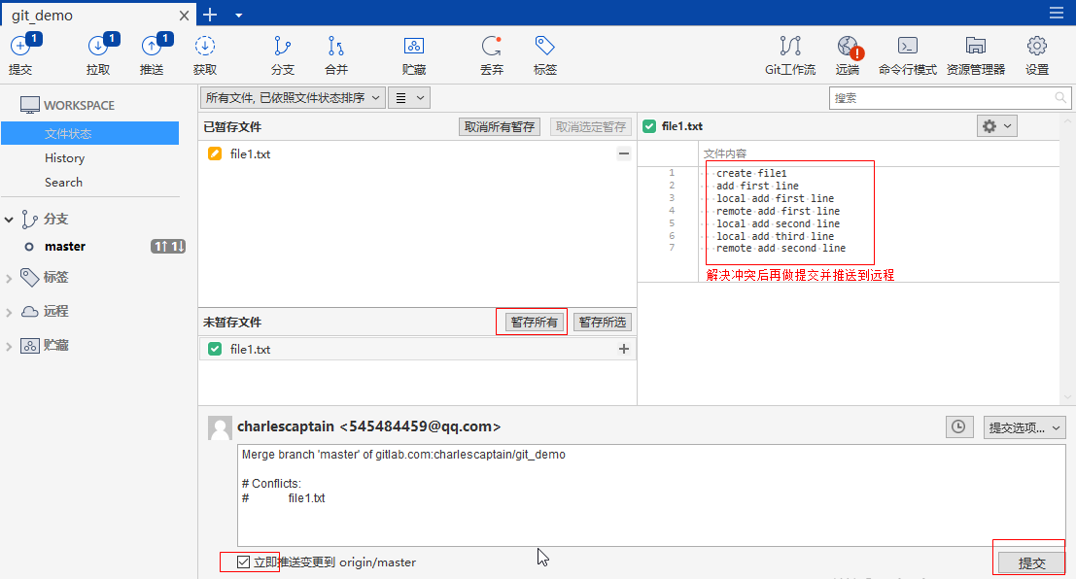

### SourceTree配置忽略文件

* 利用.gitignore过滤文件,指定哪些文件不会被提交到git本地仓库(创建项目时就建好忽略文件,因忽略文件只对没被git管理过的文件起效,若file1.txt之前提交过本地库,此时再将其列入忽略文件是无效的)

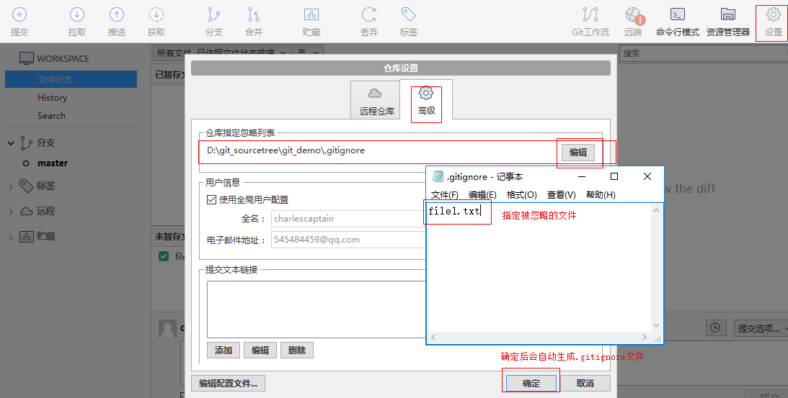

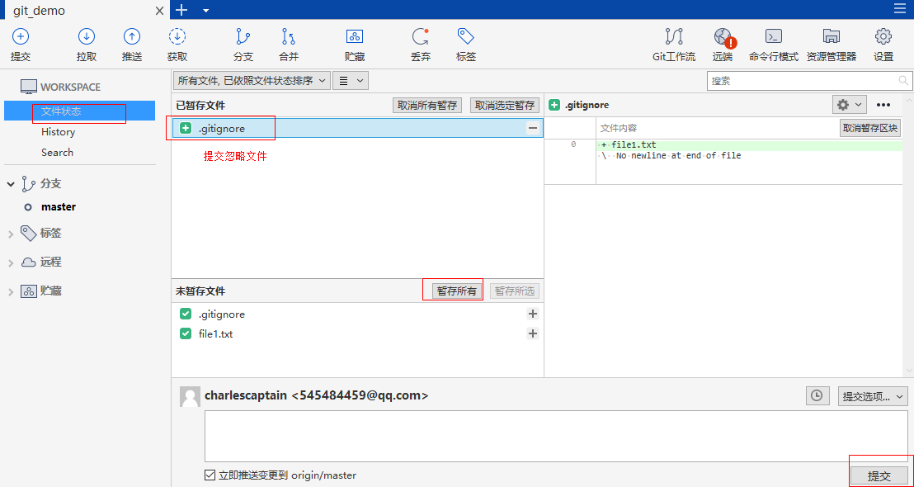

* 先往忽略文件添加file3.txt并提交,再建file3.txt并对其修改,此时git status显示目录仍是干净的,表示file3.txt文件不被git管理

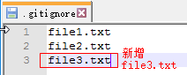



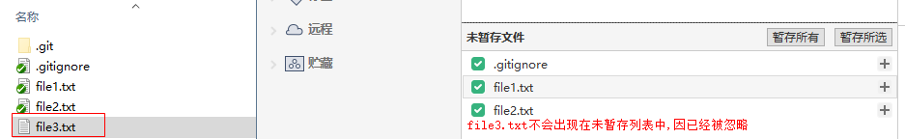

### **SourceTree回滚提交**

* 三种回滚方式
  + 回滚本地修改(此时还未commit)
* 未暂存区选中文件右键--->丢弃

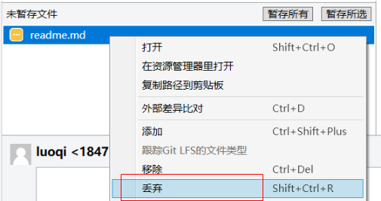

* 回滚本地commit
  + 选中某次提交点右键--->重置当前分支到此次提交--->选混合合并(效果:回滚掉commit,可再次修改,不会增加新的提交点)

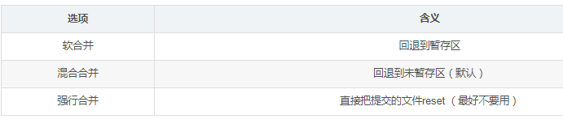

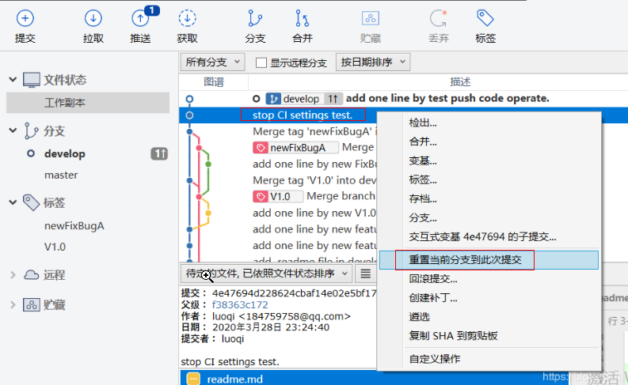

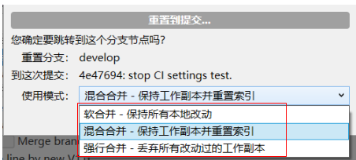

* 回滚远程commit
  + **撤销回滚(git revert): 回滚到上一次提交点的文件内容**--->选中要进行回滚的提交点”update file1”右键--->回滚提交--->文件内容回滚到上一次提交点内容,同时会新增1次提交
    - git只会增加提交点,不会删除提交点--->永远是内容的回退,而非提交点的回退
    - 操作示例: 在当前原提交点”update file1”对file2.txt文件内容添加一行333后提交,再添加一行444后提交,此时最新提交点”file2 add 444”领先原提交点2个版本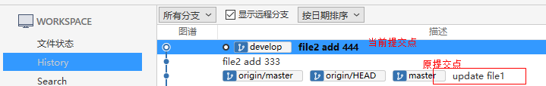
* 选中最新提交点右键选回滚提交: 从最新提交点回滚到上一次提交点”file2 add 333”

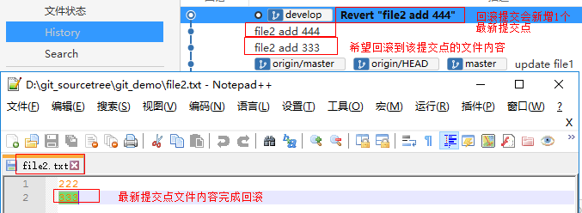

* 最后将最新提交点内容推送到远程,远程也完成回滚
* 回滚到指定历史版本(git resest)
  + 操作示例: 需求:从最新版本回滚到指定版本”file2 add 333”
    - 选中”file2 add 333”右键--->**重置当前分支到此次提交**--->选强行合并

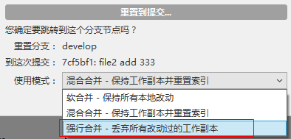

此时develop内容已回退到”file2 add 333”,但远程并未回退

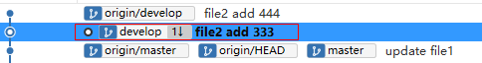

* + - 再选中”file2 add 444”右键--->重置当前分支到此次提交--->选软合并



此时develop回到”file2 add 444”,因是软合并,工作区文件内容没变仍是333

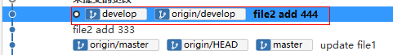

* 回滚远程origin/develop: 软合并后会提示有1个文件待提交,提交并推送该文件,则完成远程内容回滚,此时不会新增提交点,且develop和origin/develop处于同一个提交点,相当于是同一个提交点重新提交1次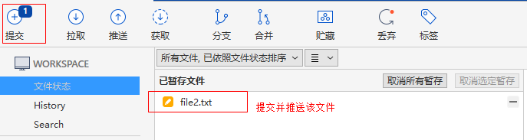
* 软合并+混合合并+强行合并的区别
* 混合合并: 保留原提交点文件的工作区内容,不保留暂存区内容,丢弃目标提交点文件内容
* 强行合并: 丢弃原提交点文件所有内容,保留目标提交点所有内容
* 软合并:保留原提交点文件所有内容,丢弃目标提交点所有内容

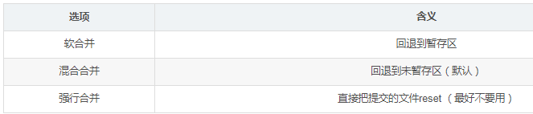

### **SourceTree分支管理**

#### SourceTree分支操作

* 创建分支
  + 基于master分支创建dev分支

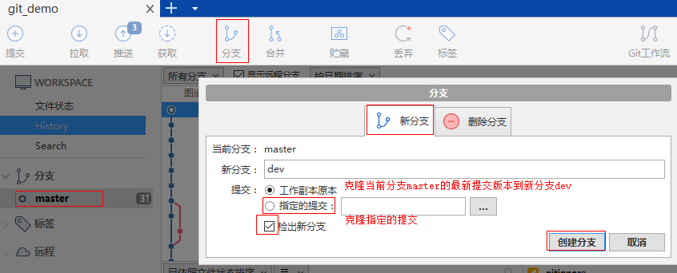

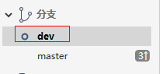

* 合并分支
  + dev分支修改file1.txt并提交,切换到master合并dev

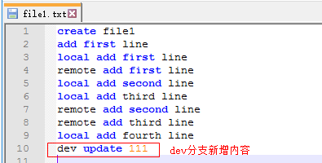

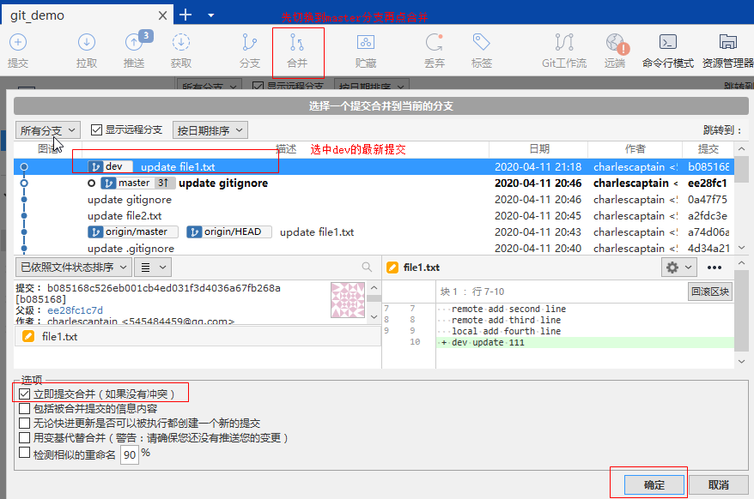

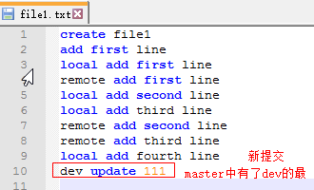

* 删除分支
  + 选中分支右键删除
    - 不能直接删除当前正处于检出状态的分支,切换分支后再删除

#### **SourceTree合并提交**

* 如何用SourceTree合并某次或某几次(不连续)提交到主分支
  + master合并develop某次提交
* 操作示例: 新建test2.txt,添加一行add func1提交--->再添加一行add func2提交



* 若func1功能测试通过需合并到master,而func2不合并
* 切换到master,选中提交点”test2 add func1”右键--->遴选(cherry picking)--->若合并没冲突则会直接提交到master本地库

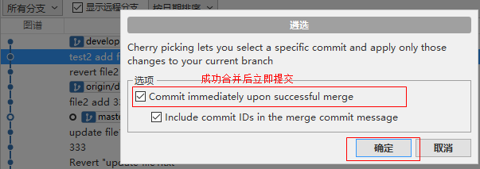



### SourceTree连接异常

* 若克隆时输入地址提示:这是个无效的源路径的解决方案

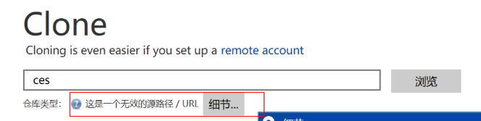

* + 删除windows保存的凭证后重试则成功:提示:这是个Git仓库

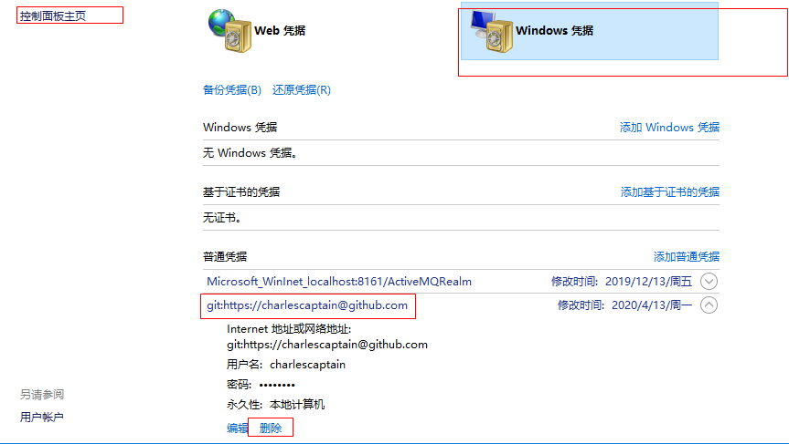

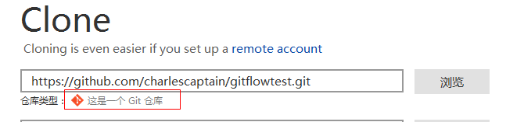

## **SourceTree GitFlow工作流使用**

* SourceTree利用GitFlow管理项目开发
  + 操作示例:若当前master版本为0.1,现要开发版本1.0--->需求发布--->建立feature分支--->合并到develop分支--->建立release分支--->合并到master分支--->hotflix修复master分支bug
    - GitFlow初始化本地库
      * 远程建好gittest2项目并克隆到本地
      * 点击GitFlow完成本地库初始化,会自动切换到develop分支

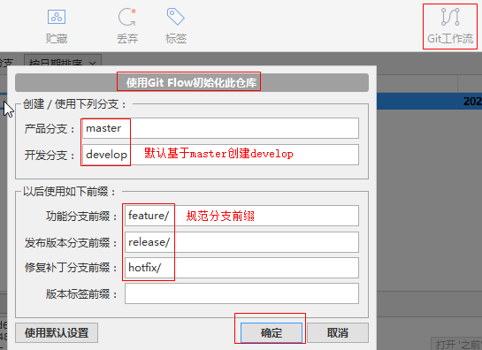

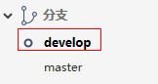

* 将本地develop分支推送到远程develop

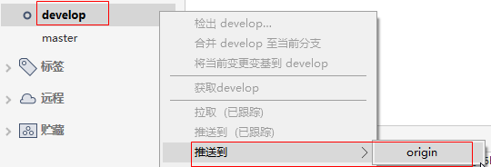

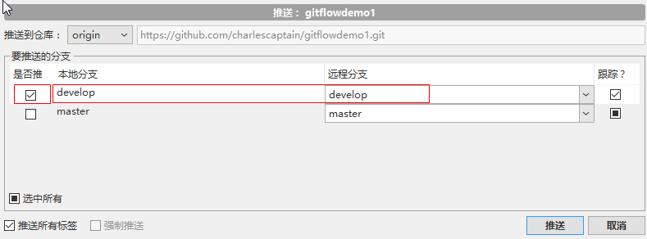

* 远程有develop分支

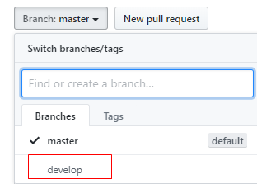

* 现有2个功能需求:login+register,login是1.0版本上线,register是2.0版本上线,此时需从develop拉取2个feature分别做login和register功能开发

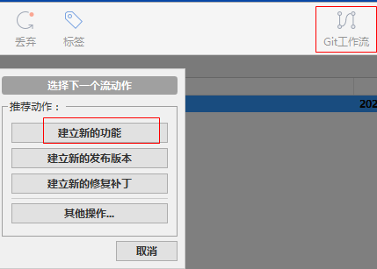

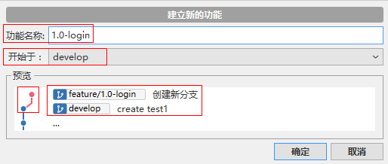

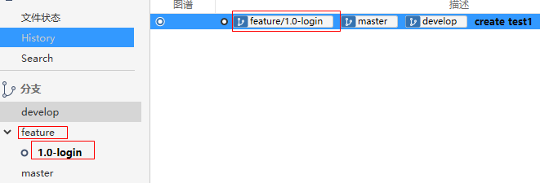

* 此时其他同事也在开发1.0会促使develop不断增加新的提交点
* 此时在开发feature时若在线上发现bug需修复,代号:issue-101,因手头工作没完成可先git stash一下,再立刻从master拉取一个hotfix分支:hotfix/issue-101--->修改test1.txt添加一行”0.1-bug fix”提交并合并到master--->修复完成后再git stash pop回到工作现场,继续未完成的工作

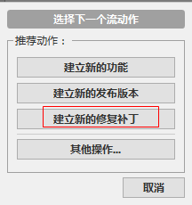

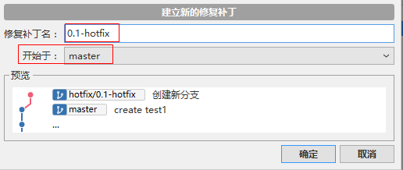

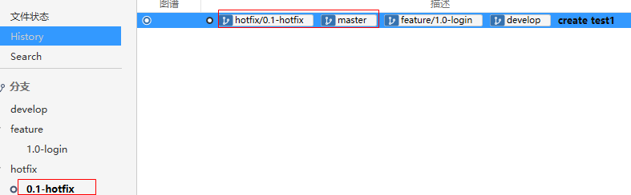

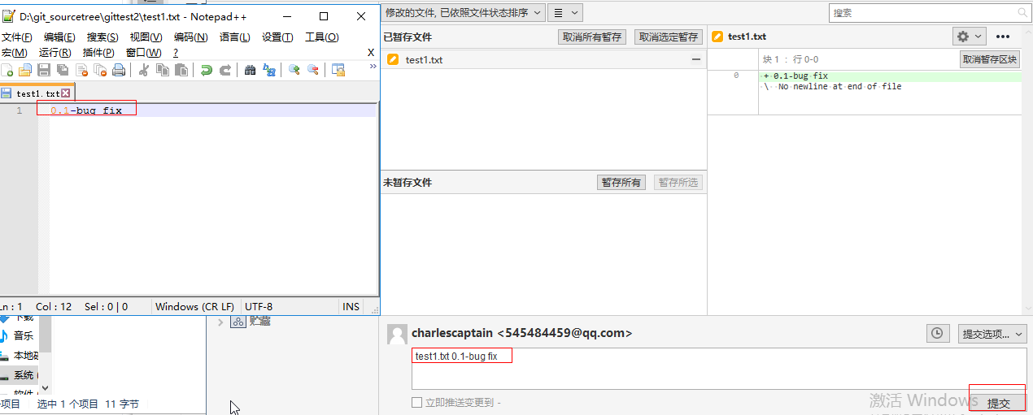

* Hotfix修复完bug后合并到master,保证线上bug的修复,并在master打了小版本标签0.2,标记版本升级,同时也合并到develop,保证了下次上线从dev到master不再出现该bug,若存在release分支也要合并到release

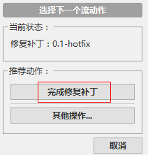

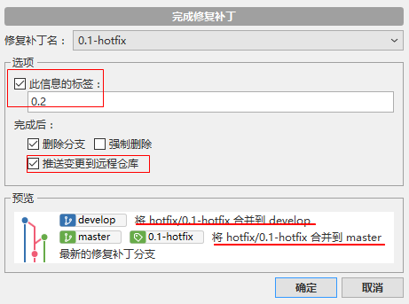

* 回到feature/1.0-login--->新建login.txt提交+添加一行”do login”提交,此时login功能已开发完成--->将login合并到develop提交给测试人员做功能测试

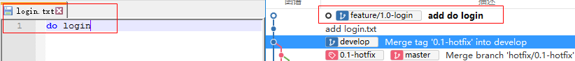

* + 切到feature/1.0-login--->点完成功能

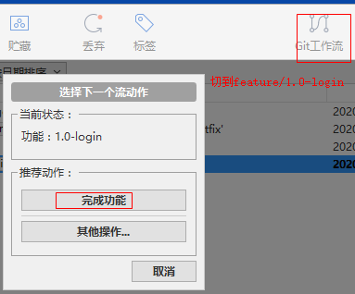

删除feature/1.0-login分支,合并并切换到develop

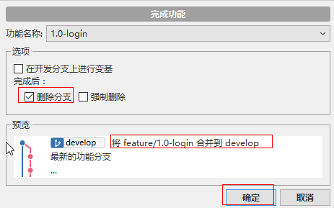

Develop中有login.txt

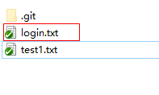

* Develop功能测试若产生bug则拉取一个功能分支feature/1.0-login-bug fix,修复完成后选完成功能分支合并到dev并推送到远程develop
* 当测试人员在进行login功能测试时,开发人员仍可以同时开发register功能,做到开发和测试的隔离
* Develop功能测试完成后需进行版本发布,此时从develop拉取release放到预上线环境提供测试

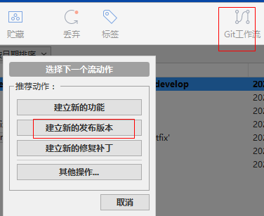

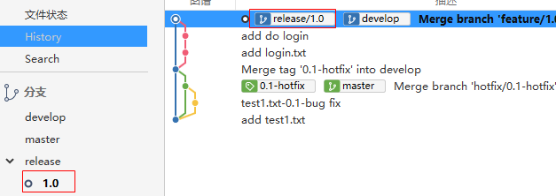

* 将release分支推送到远程提供给测试

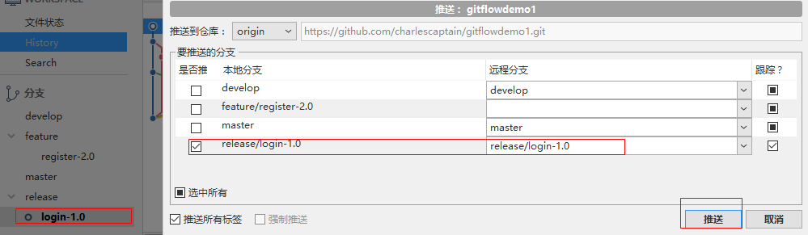

* 若测试发现release有bug且需在1.0上线前修复,则直接在release上修复bug: 在login.txt添加一行”release fix bug”提交推送到远程

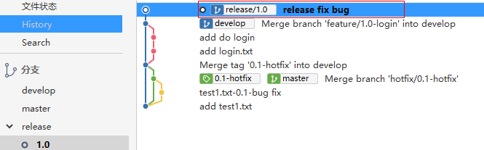

* 此时若release bug修复完成则合并到master打上标签1.0(正式发布版)+每次release改动都要合并到develop,保证下次该bug不会重现,若暂时不需要上生产则合并到develop+保留release分支等待发布到生产

Develop和master都包含”release fix bug”

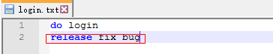

* 此时develop上2.0版本还在开发,包含一个正在开发的feature/2.0-register和一个正在上线的release的bug修复

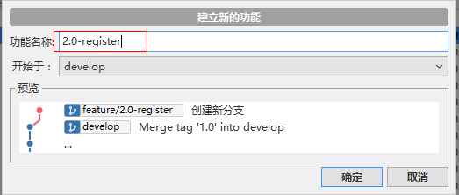

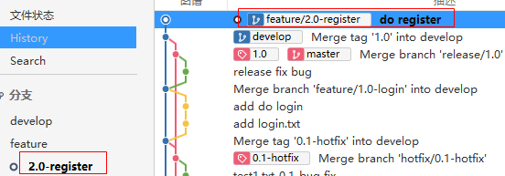

* 之后就到了2.0版本上线,再发起1次从develop--->release--->master的上线流程,整个版本发布的循环就结束了
* GitFlow各个分支和开发环境的对应



* 如每个环境进行严格的测试则代码上线的bug率会很低
* 建议: 保持feature和develop分支代码同步,因当A在开发feature时,BCD会在develop上合并代码,当A完成feature合并到develop时会产生很多冲突,故要时刻保持develop和feature差距不能太大,若团队develop分支代码变动频繁则需在每天上班前将develop代码合并到当前开发的feature,这样保证了最后feature提交到develop时冲突都解决了;feature分支虽然是独立的,最好还是将每天的代码提交1次到feature,保留代码历史,预防突发事件